**Naskah Publikasi**

**Judul:**

**Alat Musik Dambus: Sebuah Model Pembelajaran**

Oleh: Hadi Susanto

**Ringkasan**

Dambus adalah alat musik tradisionil Bangka Belitung yang hingga saat ini sudah memperlihatkan perkembangan yang cukup menggembirakan baik secara kualitas maupun kuantitas. Dari sisi kualitas yang berkaitan dengan instrumen atau alat musiknya, bahwa banyak pembuat alat musik Dambus yang tersebar di seluruh Provinsi Kepulauan Bangka Belitung yang memproduksi alat musik ini dan bahkan produknya sudah sampai ke luar negeri. Sedangkan secara kuantitas baik dari jumlah pembuat alat musik Dambus; pemusik Dambus; masyarakat penikmatnya; komunitas pecinta Dambus kian memperlihatkan perkembangan dan kemajuan.

Dari perkembangan kualitas dan kuantitas tersebut bila tidak disertai sistem pelestariannya tidak menutup kemungkinan budaya musik Dambus ini akan mengalami kepunahan. Sistem yang dimaksudkan adalah metode pembelajaran alat musik Dambus tersebut yang selama ini ditularkan secara lisan seperti budaya musik tradisionil pada umumnya.

Penelitian yang dilakukan terhadap musik Dambus Bangka ini, bertujuan agar dapat merancang sistem/model pembelajarannya sehingga diharapkan dapat melestarikan budaya musik Dambus atau metransformasikan model pembelajaran secara lisan menjadi model pembelajaran dengan sistem tulisan (notasi).

Adapun perancangan sistem pembelajaran tersebut secara teknis ins- trumennya mengadaptasi dari sistem pembelajaran yang diterapkan pada instrumen gitar. Namun tentu saja dalam perancangan sistem pembelajaran pada alat musik/nstrumen Dambus memiliki spesifikasi yang disesuaikan dengan karakteristik alat musik/instrumen Dambus. Sistem pembelajaran disusun secara bertahap dari teknik, notasi, berupa latihan-latihan yang paling awal atau fundamental. Dengan adanya sistem pembelajaran menggunakan notasi, diharap- kan alat musik/instrumen Dambus dapat dikembangkan dan karya-karya musik Dambus dapat dilestarikan karena adanya dokumentasi berupa sistem notasi untuk alat musik/instrumen Dambus.

Kata kunci: Dambus, Model Pembelajaran, Notasi, Zahroti.

**Pendahuluan**

Dambus merupakan alat musik tradisionil Bangka Belitung yang hingga saat ini sudah memperlihatkan perkembangan yang cukup menggembirakan baik secara kualitas maupun kuantitas. Dari sisi kualitas yang berkaitan dengan instrumen atau alat musiknya, bahwa banyak pembuat alat musik Dambus yang tersebar di seluruh Provinsi Kepulauan Bangka Belitung yang memproduksi alat musik ini dan bahkan sudah diekspor ke luar negeri. Sedangkan secara kuantitas baik dari jumlah pembuat alat musik Dambus; pemusik Dambus; masyarakat penikmatnya; komunitas pecinta Dambus kian memperlihatkan pekembangan dan kemajuan.

*Scope* penelitian dan perancangan model pembelajaran Dambus ini difokuskan di Pangkalpinang Bangka. Seperti yang telah dijelaskan sebelumnya, bahwa perkembangan alat musik Dambus khususnya di Pangkalpinang memperlihatkan perkembangan dari waktu ke waktu. Sehingga menjadikan alat musik Dambus sebagai ikon budaya musik di Provinsi Bangka Belitung khususnya di Pangkalpinang Bangka.

Dambus adalah alat musik petik menyerupai alat musik Gitar yang termasuk dalam organologi alat musik *chordophone*. Alat musik Dambus identik dengan bentuk musik Dambus, adapun dalam musik Dambus menggunakan beberapa alat musik lain yakni: *violin*, alat musik perkusi (gendang, *tambourine*, gong, rebana/*tarwas*, *tawak-tawak*, dan melodi dibawakan oleh suara manusia (vokal). Selain dimainkan secara berkelompok alat musik dambus, tidak jarang juga dimainkan secara solis. Dalam perkembangannya alat musik dambus dan bentuk musik dambus, menurut pengamatan penulis berkembang secara lisan atau tradisionil.

Berkaitan dengan paparan di atas, dalam penciptaan model pembelajaran ini, penulis lebih menitikberatkan pada model pembelajaran alat musik dambusnya saja. Dengan harapan, dapat metransformasikan sistem pembelajaran yang bersifat tradisionil, *strereotype*, lisan, ke arah suatu sistem pembelajaran yang berlandaskan pada musikologis, metode tulisan notasi. Lebih lanjut dengan model pembelajaran ini diharapkan dapat mengembangkan alat musik dambus lebih universal, dan secara dokumentasi repertoar yang berkaitan dengan revitalisasi, reservasi budaya musik Dambus dapat terus terjaga keberadaannya bagi generasi penerus di Bangka Belitung khususnya, Indonesia serta dunia internasional pada umumnya.

Seperti yang telah dipaparkan pada bagian latar belakang, bahwa alat musik Dambus merupakan alat musik tradisi di Provinsi Kepulauan Bangka Belitung. Ditelaah dari organologi alat musik, alat musik Dambus, ada kemiripan dengan alat musik Gambus yang digunakan dalam musik Melayu pada umumnya. Perbedaannya jika alat musik Gambus pada musik Melayu memiliki bentuk yang sama pada budaya musik Melayu umumnya, karena alat musik ini berasal dari sumber yang sama yakni Arab atau Timur Tengah dengan sebutan *‘Ud*. Perbedaan yang signifikan dalam hal bentuknya. Dengan kata lain alat musik Dambus memiliki spesifikasi bentuk tersendiri.

Berkaitan dengan referensi, sebagai studi organologi alat musik Dambus, karena belum adanya buku khusus membahas tentang alat musik Dambus, maka penulis menggunakan buku-buku yang berkaitan dengan musik Melayu pada umumnya.

Frederick Noad (1981) buku ini adalah buku pembelajaran gitar dari tingkat awal hingga lanjut. Secara metode pembelajaran sangat sistematik dapat dijadikan sebagai acuan di dalam perancangan model pembelajaran alat musik Dambus yang akan dirancang.

Md Nor (1993: 27) menjelaskan bahwa secara organologi alat musik yang digunakan pada musik Melayu memiliki kesamaan yakni antara lain: bahwa Gambus adalah alat prinsipal dalam musik Melayu, yang diiringi alat musik lain seperti *harmonium*, tiga atau empat marwas, *tambourine*, dan sebuah *markas*. Demikian juga halnya dengan alat musik Dambus di Bangka Belitung, merupakan alat musik prinsipal dalam musik Dambus.

B. Bakan (2007: 280) memaparkan tentang alat musik ‘*Ud* (*ood*) yang berasal dari Arab atau Timur Tengah, alat ini jika ditelusuri keberadaannya sudah lazim digunakan dalam musik Melayu yang lebih dikenal dengan sebutan Gambus.

Referensi yang berkaitan dengan alat musik Dambus di Bangka Belitung, penulis akan menggunakan metodologi wawancara dengan beberapa orang nara sumber sebagai referensi yakni: pembuat alat musik Dambus, praktisi musik Dambus, dan pencipta karya-karya untuk musik Dambus. Dengan metodologi ini, referensi dari beberapa orang nara sumber tersebut dapat diaplikasikan dalam merancang model pembelajaran dengan sistem notasi. Serta dapat mendokumentasikan karya-karya musik Dambus kedalam bentuk tulisan notasi musik.

**Pembahasan**

Setelah melakukan penelitian untuk mendapatkan data yang berkaitan de- ngan judul perancangan yakni “Alat Musik Dambus: Model Pembelajaran dan Pendokumentasian Repertoarnya”, maka dapat dipaparkan hasil penelitian tersebut secara rinci seperti berikut ini:

1. Mengenal Alat Musik Pada Musik Dambus

a. Dambus

Alat musik Dambus merupakan alat musik tradisional Provinsi Kepulauan Bangka Belitung. Jika menelusuri dari asal katanya alat musik ini hampir sama sebutannya dengan alat musik Melayu pada umumnya yakni Gambus. Meskipun hampir sama jika melihat dari sebutannya, secara signifikan antara bentuk musik, alat musik Gambus dan Dambus memiliki perbedaan. Adapun secara organologi musik menyangkut instrumentasi yang digunakan dalam kedua bentuk musik tersebut adalah:

Musik Gambus terdiri dari: vokal, gambus, *violin*, *accordeon*, suling, dan alat musik perkusi seperti : *dok*, rebana, *tambourine*, dan sebuah gong ( M. Anis Md Nor, 1993:62).

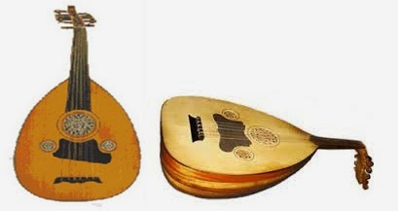

Gambar 1: Alat Musik Gambus

([www.kaskus](http://www.kaskus) co.id)

Musik Gambus secara bentuk musikal yang umum dikenal pada kebudayaan Melayu, identik dengan alat musik gambus itu sendiri. Hal ini dipaparkan untuk memperjelas perbedaan antara bentuk musik, alat musik Gambus dan Dambus di kebudayaan Melayu pada umumnya dan di Provinsi Kepulauan Bangka Belitung pada khususnya. Agar dapat dipahami perbedaan secara organologi musik antara kedua alat musik tersebut baik secara bentuk yang sudah barang tentu juga berbeda dalam hal teknis musikalnya. Adapun alat musik Dambus Bangka seperti gambar di bawah ini:

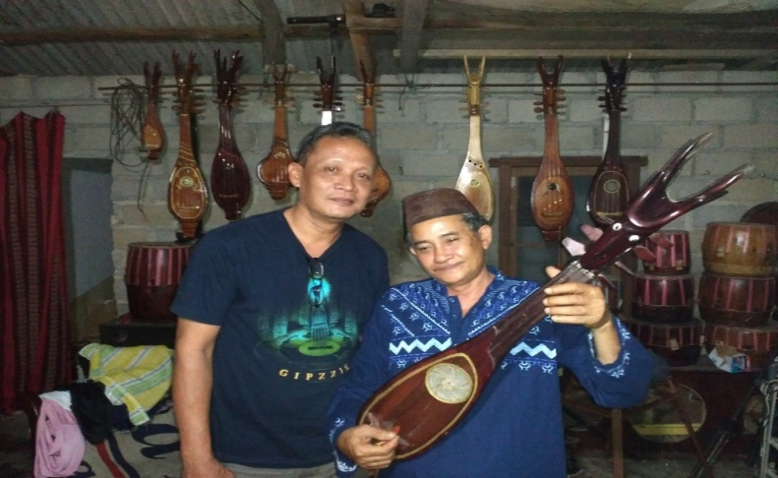

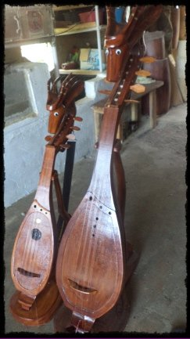

Gambar 2: Alat musik Dambus Bangka

(Foto: dok. Pribadi)

Alat musik Dambus Bangka seperti tampak pada gambar di atas berbeda dengan alat musik Gambus pada musik Melayu umumnya. Baik secara anatominya, jumlah dawai, dan bentuk bagian *head* (kepala) berupa kepala rusa yang merupakan kekhasan Dambus Bangka.

Konon kesenian Dambus berawal dari perpaduan kesenian Timur Tengah (Arab) dan Bangka. Pertama kali ditenggarai muncul di kampung Mendo Barat-Bangka. Kala itu terdapat lima kepala keluarga yang bermukim di situ, melihat pendatang dari Arab tersebut penduduk aseli Mendo Barat mengikuti dan meniru kesenian Gambus yang dibawa oleh pendatang Arab tersebut (Wawancara: Zahroti). Namun di tangan penduduk aseli Mendo Barat Bangka -Gambus yang dibawa oleh pendatang Arab seperti disebutkan sebelumnya- dibuatlah alat musik menyerupai Gambus dan diberi nama Dambus (Lihat gambar 1 dan 2). Lihat diagram dan bagan alat musik Dambus di bawah ini:

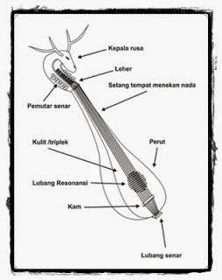

Gambar 3: Bagan alat musik Dambus (www. kaskus. co.id)

Bila melihat secara anatomi alat musik Dambus di atas, keunikan dan kekhasan alat musik Dambus Bangka terletak pada bagian *head* (kepala) berupa kepala rusa. Menurut sejarahnya konon bagian *head* (kepala) tersebut dahulu memang berasal dari kepala rusa hasil buruan penduduk setempat (Mendo Barat-Bangka) yang dipasangkan di bagian kepala alat musik Dambus sebagai tempat untuk meletakkan pemutar dawai (*tuning machine* pada alat musik gitar). Seiring berjalannya waktu kian lama populasi rusa semakin sedikit dan dipandang tidak efesien, maka dibuatlah bagian *head* (kepala) Dambus dari kayu yang dibentuk dan diukir seperti bentuk kepala rusa (wawancara: Zahroti).

Konstruksi alat musik Dambus memiliki spesifikasi dalam hal bentuk badan (*body*) yang lebih kecil bila dibandingkan dengan alat musik Gambus pada umumnya. Dibentuk dari kayu utuh tanpa menggunakan sistem sambung seperti halnya alat musik gitar,alat musik gesek. Sambungan hanya dilakukan pada bagian depan (*top*), *fingerboard*, dan *head*, *body*. Untuk lebih jelasnya sistem konstruksi sambung seperti halnya anatomi gitar seperti yang disebutkan, maka dapat dilihat pada gambar anatomi gitar berikut ini.

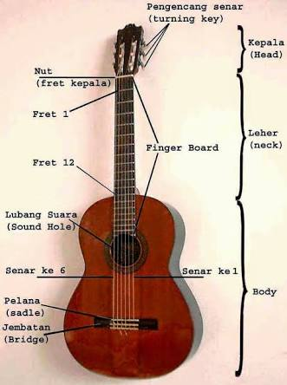

Gambar 4: Anatomi Gitar (www.scribd.com)

Material kayu yang digunakan untuk pembuatan alat musik Dambus yakni kayu nangka. Kayu pohon nangka dianggap bahan kayu yang paling bagus secara kualitas untuk bahan baku alat musik Dambus. Selain itu alternatif bahan baku yang lebih mudah didapatkan dan secara kualitas juga memenuhi syarat kualitas standar suara alat musik Dambus yakni dengan menggunakan bahan baku berupa kayu *jelutung*. Karakteristik kayu *jelutung* ini bertekstur padat; lunak; tidak getas; ringan, sehingga dalam proses pembuatannya lebih mudah. Lihat gambar alat musik Dambus menggunakan bahan baku kayu *jelutung*  di bawah ini:

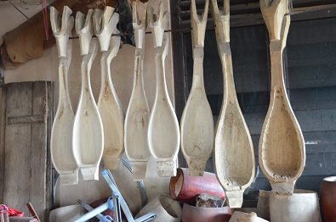

Gambar 5: Proses pembuatan alat musik Dambus

menggunakan bahan baku kayu *jelutung*

(Foto: dok. pribadi)

b. Tawak-Tawak

Tawak-Tawak merupakan alat musik yang termasuk dalam keluarga alat musik perkusi berfungsi sebagai alat musik ritmis dalam musik Dambus. Penerapan alat musik ini bersifat ritmis. Dalam hal ini dapat dikatakan sebagai pembawa tempo, dibunyikan pada setiap awal birama atau aksentuasi pada irama. Alat musik ini terbuat dari bahan kayu, biasanya menggunakan kayu nangka atau sejenis kayu keras lainnya. Sebagai resonator agar volume suara lebih keras dan berdurasi lebih panjang, di bawah bilah kayu yang berfungsi sebagai sumber bunyi diletakkan tempurung kelapa.

Lihat gambar alat musik Tawak-Tawak berikut ini:

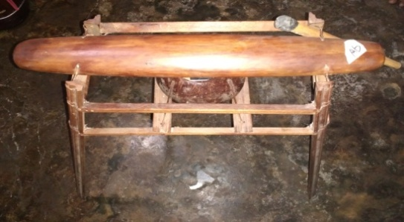

Gambar 6: Tawak-Tawak (Foto: dok. pribadi)

c. Gendang

Selain Tawak-Tawak, alat musik perkusi yang digunakan dalam musik Dambus adalah Gendang. Terdapat tiga jenis ukuran gendang yang digunakan dalam musik Dambus. Adapun alat musik Gendang yang dimaksudkan lazim disebut: Gendang induk berukuran sedang; Gendang anak berukuran kecil; dan Gendang belah berukuran besar. Gendang-gendang ini dalam penggunaannya memiliki peran ritmik yang berbeda, saling mengisi atau *interlocking* di antara ketiganya. Gendang belah berfungsi sebagai pembawa tempo, pemberi aksen pada *beat* pertama di setiap birama. Sedangkan Gendang induk dan Gendang anak saling mengisi. Lihat perangkat alat musik Gendang pada musik Dambus berikut ini:

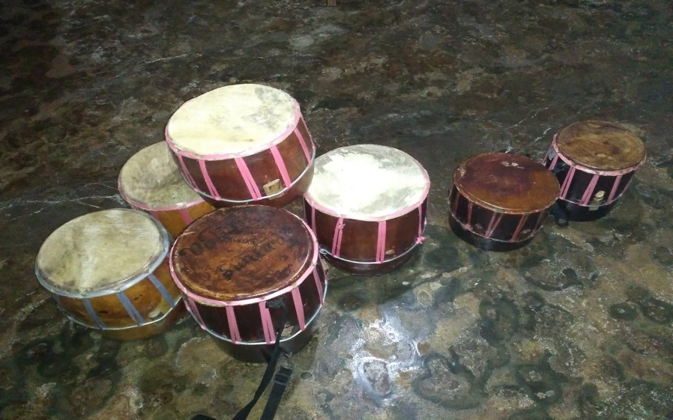

Gambar 7: Gendang (Foto: dok. pribadi)

2. Sistem Penalaan Alat Musik Dambus

Alat musik Dambus menggunakan empat dawai yang terbuat dari bahan nylon. Dawai tersebut menggunakan dawai yang sama bahannya seperti yang digunakan pada alat musik gitar klasik. Penalaan pada alat musik Dambus tidak berdasarkan pada layaknya alat musik Barat yang berdasarkan pada standar *pitch* dalam hal ini berpedoman pada ukuran frekwensi nada A=440 hz. Alat musik Dambus ditala berdasarkan pada kebiasaan atau dengan kata lain menyesuaikan tinggi rendah jangkauan atau register suara penyanyinya atau vokalisnya.

Penalaan alat musik Dambus berdasarkan pada rasa atau *feeling* dari setiap pemainnya atau disesuaikan dengan tinggi rendah (register) suara yang dapat dijangkau oleh penyanyi atau vokalis. Sehingga dengan demikian setiap pemain alat musik Dambus berbeda dalam hal tinggi rendah penalaan nada-nada pada dawai tersebut. Karena penalaan alat musik Dambus berpengaruh pada kemampuan vokalis dalam hal teknis bernyanyi untuk menjangkau nada-nada yang sesuai dengan penalaan tadi.

Berbeda dengan alat musik Barat, contohnya dalam hal ini alat musik Gitar. Gitar ditala berdasarkan pada penalaan menggunakan standar *pitch* A=440 Hz. Ketika Gitar digunakan untuk mengiringi lagu atau nyanyian, untuk menyelaraskan antara suara vokal dengan gitar lazimnya dengan jalan pemain gitar menyesuaikan suara vokal dengan cara menyesuaikannya dengan dasar nada atau *key signature* yang selaras dengan vokalis tersebut, dalam istilah harmoni disebut *chord*. Sedangkan dalam alat musik Dambus tidak mengenal istilah teknik mengiringi dengan sistem progresi *chord*.

Sistem penalaan pada alat musik Dambus lihat gambar berikut ini:

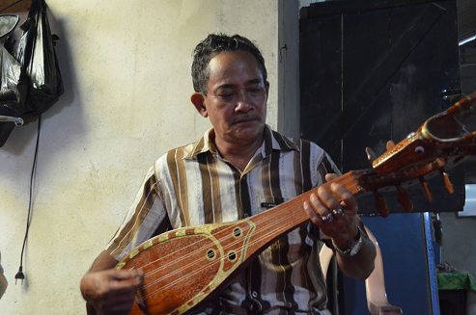

Gambar 8: Sistem Penalaan Alat Musik Dambus

(Foto: Dok. Pribadi)

Penjelasan penalaan alat musik Dambus yang dimaksudkan adalah seperti berikut ini:

Dawai pada alat musik Dambus berjumlah empat dawai ganda, adapun penalaannya: Dawai nomor 1 yang paling bawah bernada F; dawai nomor 2 bernada C; dawai nomor 3 bernada G; dawai nomor 4 bernada D. Konon dahulu dawai alat musik Dambus lazimnya berjumlah tiga dawai. Seiring berjalannya waktu untuk memperluas wilayah nadanya, maka ada penambahan dawai yakni dawai nomor 4 (nada D).

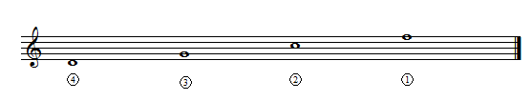

Gambar 9: Notasi penalaan alat musik Dambus

3. Model Pembelajaran Alat Musik Dambus

A.Pengenalan Notasi: Tanda Kunci; Tanda Kromatik; Nilai Nada dan Tanda Diam; Nilai Titik Di Belakang Nada; Mengenal Birama; Menghitung Ketukan/*Beat*

1. Tanda Kunci

Tanda kunci dalam sistem notasi balok berfungsi untuk menentukan nama nada dan menetapkan tinggi rendah nada. Tanda kunci atau *clef* terdiri dari beberapa macam atau penamaan, hal ini berkaitan dengan wilayah nada, warna suara pada masing-masing instrumen khususnya instrumen atau alat musik Barat dan digunakan pula untuk pembagian wilayah nada pada suara manusia. Adapun lazimnya pembagian tanda kunci/*clef* tersebut antara lain tanda kunci/*clef* G; tanda kunci/*clef*  alto; dan tanda kunci/*clef* bas. Seperti halnya alat musik Gitar, pada penerapan metode pembelajaran Dambus ini menggunakan sisitem notasi alok yang menggunakan tanda kunci G. Disebut tanda kunci/*clef*  G karena nada G terletak di garis ke dua yang menjadi titik pusar tanda kunci tersebut. Lihat tanda kunci yang dimaksudkan pada gambar berikut ini:

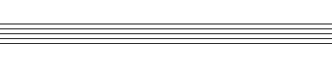

Keterangan: Gambar *staff*  atau garis paranada, tempat menuliskan notasi. Notasi dapat dituliskan di garis atau di antara garis (spasi).

Capture.PNG

Ketarangan: Gambar Tanda Kunci/*clef* G

2. Tanda Kromatik

Tanda Kromatik adalah tanda yang digunakan untuk menaikkan, me- nurunkan, mengembalikan/me*natatural*kan nada. Tanda Kromatik ditulis- kan di depan nada, adapun tanda kromatik yang dimaksudkan seperti berikut ini:

-# tanda Kruis/*Sharp*:

Tanda untuk menaikkan nada setengah laras lebih tinggi, dan hanya berlaku dalam satu birama.

-b tanda Mol/*flat*:

Tanda untuk menurunkan nada setengah laras lebih rendah, dan hanya digunakan dalam satu birama.

-Tanda Pugar/ *Natural*

Tanda untuk mengembalikan nada yang dinaikkan atau diturunkan ke nada semula, dan hanya berlaku pada birama tersebut.

Untuk nada-nada yang mendapat Kruis/*sharp* (#) dan Mol (b), maka nama nada tersebut akan berubah. Nada yang berkruis nama nadanya men- dapatkan akhiran “is”, sedangkan nada yang bermol nama nadanya mendapatkan akhiran “es” atau “s”.

C# disebut Cis Cb disebut Ces

D# disebut Dis Db disebut Des

E# disebut Eis Eb disebut Es

F# disebut Fis Fb disebut Fes

G# disebut Gis Gb disebut Ges

A# disebut Ais Ab disebut As

B# disebut Bis Bb disebut Bes

Contoh penggunaan tanda kromatik dalam notasi berikut ini:

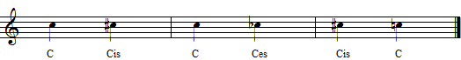

Gambar 10: Penggunaan Tanda Kromatik

3. Nilai Nada dan Tanda Diam

Di dalam penulisan notasi balok terdapat berbagai bentuk, nilai, dan tanda diam yang berbeda. Adapun bentuk, nilai, dan tanda diamnya seperti berikut ini:

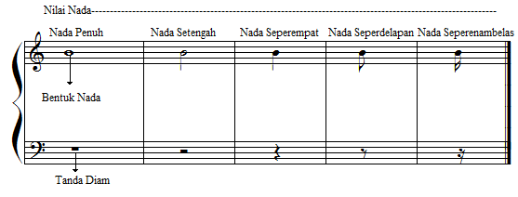

Gambar 11: Nilai Nada dan Tanda Diam

4. Nilai Titik di Belakang Nada

Apabila terdapat titik pada nada, maka nada tesebut akan bertambah nilainya. Adapun nilai titik tersebut setengah kali nilai nada.

Contoh:

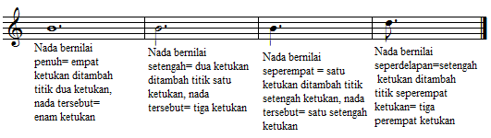

Gambar 12: Notasi Nada Bertitik

5. Mengenal Tanda Birama/Sukat/*Time Signature*

-Tanda Birama:

Merupakan tanda berupa angka pecahan yang dituliskan di depan setelah tanda kunci/*clef* dan Tanda Mula/ *Key Sinature*. Bilangan angka di atas menunjukkan jumlah ketukan dalam satu birama, dan bilangan angka di bawah menunjukkan nilai nada setiap ketukan.

Contoh:

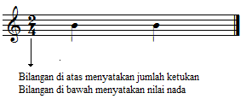

Gambar 13: Tanda Birama

-Garis Birama

Garis Birama yaitu garis yang berada di antara paranada. Fungsinya untuk membatasi satu birama dengan birama lainnya, membatasi jumlah ketukan dalam setiap birama, sesuai dengan tanda birama yang digunakan.

Contoh:

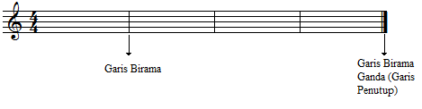

Gambar 14: Garis Birama

6. Menghitung Ketukan/*Beat*

Untuk menghitung ketukan dalam satu birama, yang perlu diperhatikan adalah tanda birama yang tertulis atau yang telah tertera pada notasi.

Contoh:

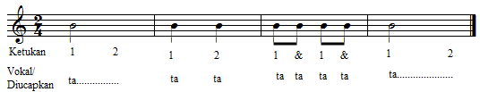

Gambar 15: Menghitung Ketukan/*Beat*

Perlu diperhatikan dalam melakukan hitungan ketukan seperti contoh di atas, hitungan ketukan satu dan dua tepat pada hitingan ke bawah. Sedangkan yang tertulis dengan tan “&” pada hitungan ke atas.

Instruksi:

Disarankan untuk melakukan latihan menghitung ketukan di bawah ini dengan gerakan tangan/kaki sambil mengucapkannya. Gerakan kaki adalah berfungsi un- tuk mempertahankan kestabilan tempo. Hal ini penting selalu diperhatikan sejak awal membiasakan latihan membaca notasi, agar terbiasa dan nantinya secara alamiah terhindar dari tidak stabilnya tempo ketika bermain musik, dalam hal ini alat musik Dambus khususnya.

Latihan 1: Tanda Birama/Sukat Duaperempat

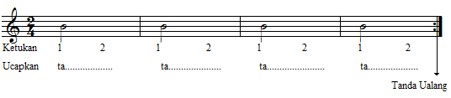

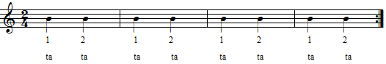

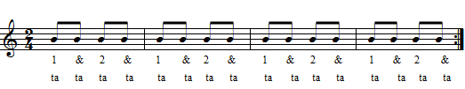

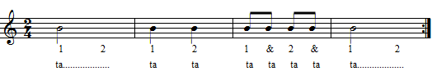

Gambar 16: Notasi Latihan Tanda Birama Duaperempat

Latihan 2: Tanda Birama/Sukat Tigaperempat

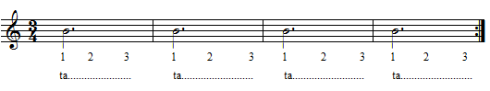

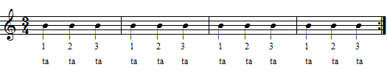

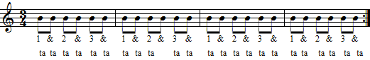

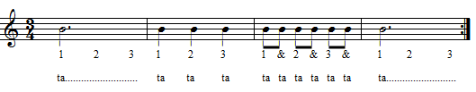

Gambar17: Notasi Latihan Tanda Birama Tigaperempat

Latihan 3: Tanda Birama/Sukat Empatperempat

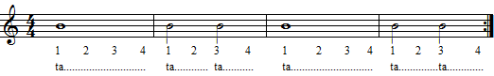

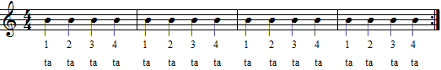

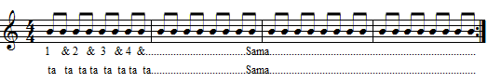

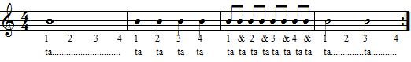

Gambar 18: Notasi Latihan Tanda Birama/Sukat

Empatperempat

B. Latihan Awal Tangan Kanan Menggunakan *Pick*/*Plektrum*

Alat musik Dambus dibunyikan dengan cara dipetik dawainya. Dahulu sebelum ada *pick*/*plektum* alat musk Dambus dibunyikan dengan menggunakan alat petik berupa *pick*  yang dibuat sendiri dari plastik. Sekarang sudah banyak dijual *pick* buatan pabrik yang terdiri dari berbagai ukuran dan kelenturannya sesuai dengan selera pemakainya. Pada awalnya *pick*/*plektrum* banyak digunakan oleh pemain alat musik gitar elektrik, gitar *folk* dan juga terkadang untuk memainkan instrumen *bass* elektrik. Berbagai bentuk,ukuran, merk *pick*/*plektrum*  dapat dilihat pada gambar berikut ini:

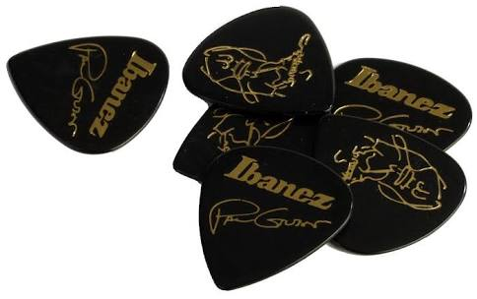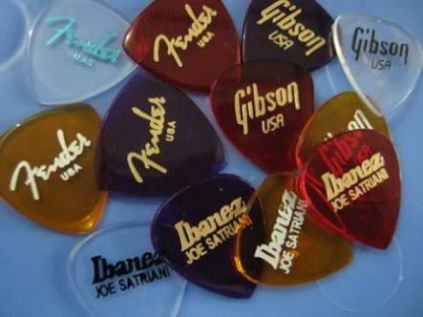

Gambar 19: Berbagai Bentuk, Ukuran *Pick*/*Plektrum*

(www. Zonagitar.net.com)

Dalam latihan awal tangan kanan menggunakan *pick*, secara teknis peng- gunaan *pick* sama dengan teknik petikan yang diterapkan olen gitaris yang menggunakan alat petik *pick*. Secara prinsip petikan dilakukan dengan lentur menggunakan gerakan ujung jari. Dalam hal ini ibu jari dan telunjuk tangan kanan memegang *pick* digerakkan secara lentur. Hanya menggerakan kedua ujung jari tersebut, bukan keseluruhan jari yang digerakkan. Untuk mencapai kelenturan jari dalam menggunakan *pick*, berikut ini akan dibuat teknis latihannya. Lihat cara memegang *pick*/*plektrum*  pada gambar berikut ini:

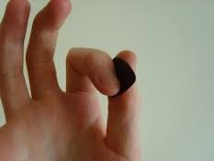

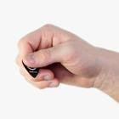

Gambar 20: Cara Memegang *Pick*/*Plektrum* yang benar

(www. zonagitar.net. com)

Adapun tujuan dari latihan tangan kanan menggunakan *pick* selain untuk melatih motorik jari-jari dalam penggunaan *pick* dan juga yang lebih penting dalam hal ini, menerapkan latihan membaca notasi secara bertahap dari posisi *open strings* atau dawai terbuka. Sehingga setelah lancar membaca notasi pada dawai terbuka dengan berbagai variasi ritme, tanda birama/sukat, diharapkan akan lebih mudah dan terarah ke jenjang berikutnya dalam membaca notasi yang diterapkan dalam alat musik Dambus.

C. Membaca Notasi: Latihan Awal Dalam Posisi Dawai Terbuka (jari kiri tidak menekan dawai); Latihan Melodi

Penerapan metode latihan awal dalam posisi dawai terbuka ini akan dibagi dalam berbagai tahapan berdasarkan pada dawai terbuka secara berurutan dari dawai nomor empat hingga dawai nomor satu. Untuk itu tahapan awal adalah menghafal nama-nama nada pada dawai terbuka alat musik Dambus. Lihat gambar seperti berikut ini:

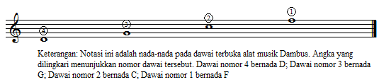

Gambar 21: Nama dawai terbuka Dambus

-Latihan awal posisi dawai terbuka:

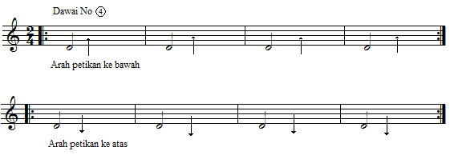

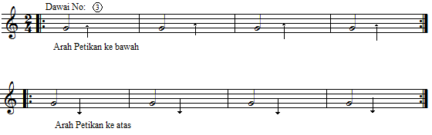

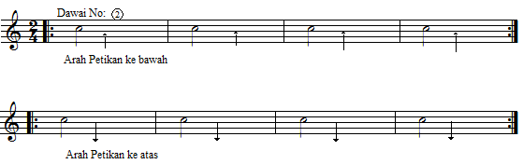

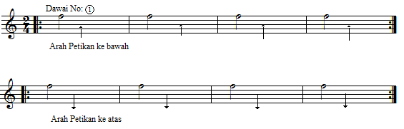

Gambar 22: Latihan Menggunakan *Pick*, Petikan ke

Bawah dan ke Atas

Instruksi:

Latih secara terus menerus materi latihan awal membaca notasi pada dawai terbuka. Tujuan dari latihan ini adalah untuk melatih kelenturan petikan dengan menggunakan *pick*/*plektrum*. Diharapkan dengan melatih latihan awal ini selain dapat melakukan petikan dengan *luwes*  dan dapat menghafal posisi nada dawai terbuka pada notasi yang tertulis. Agar selanjutnya pada tahap berikutnya di dalam melakukan latihan-latihan dengan berbagai varisasi ritme akan dapat dilalui dengan mudah karena sudah didukung oleh teknik petikan menggunakan *pick* yang telah memadai.

-Latihan Posisi Dawai Terbuka Dengan Berbagai Variasi Ritme

Pada tahapan ini, sasaran materi latihan mengarah pada berbagai latihan pergatian tanda birama (sukat); gabungan petikan dawai terbuka; petikan lompatan dawai terbuka. Bentuk latihan-latihan yang dimaksudkan seperti berikut ini:

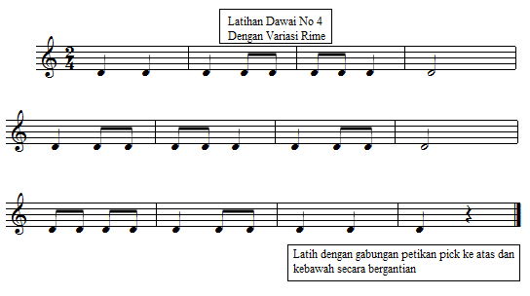

Gambar 23: Latihan Petikan Dengan Variasi Ritme

Pada Dawai No. 4

Instruksi:

Perlu diperhatikan pada latihan ini, untuk selalu diingat bahwa nada yang tertulis masih pada posisi dawai terbuka nomor 4 yaitu nada D dan dihafalkan juga nama nada tersebut. Gunakan petikan *pick*  ke bawah dan ke atas secara bergantian. Setiap satu nada arah petikan bergantian. Cermat terhadap variasi ritme dan yang sangat penting, latihlah dalam tempo lambat terlebih dahulu, tempo yang *ajeg*. Jika sudah semakin lancar barulah menambah tempo semakin cepat.

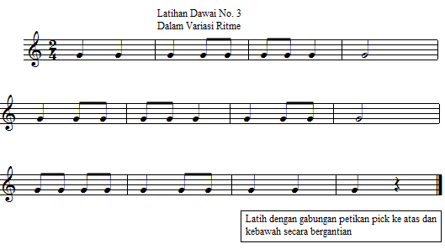

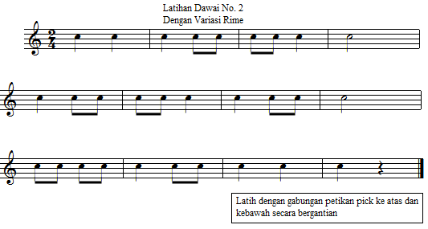

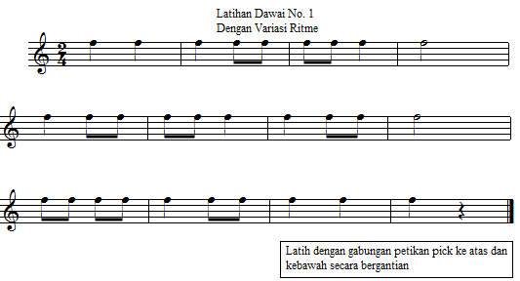

Gambar 24: Latihan Petikan Dengan Variasi Ritme

-Latihan Gabungan Semua Dawai Posisi Terbuka Dengan Variasi Ritme

Setelah tahapan latihan dawai posisi terbuka satu persatu, selanjutnya ke tahap latihan dengan menggabungkan semua dawai yaitu dawai 4; 3; 2; 1. Latihan ini bertujuan untuk melatih petikan/*picking*: searah; berlawanan; melompat. Adapun latihan-latihan tersebut seperti berikut ini:

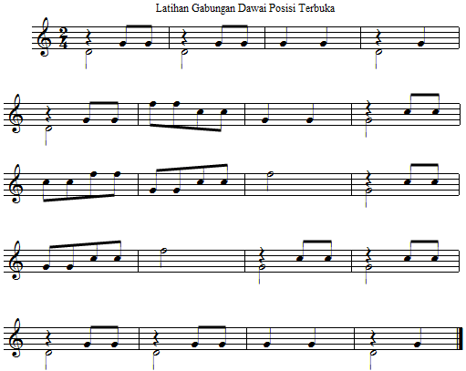

Gambar 25: Latihan Gabungan Dawai Posisi Terbuka

Gambar 26: Notasi Latihan Gabungan Dawai Terbuka

Dengan Variasi Ritme dan Sukat Tigaperempat

Instruksi:

Latihlah dalam tempo lambat tempo lambat terlebih dahulu. Perhatikan tanda-tanda diam dengan cermat. Selalu menjaga tempo selalu stabil. Jika sudah lancar barulah kemudian dimainkan dengan tempo lebih cepat. Kecepatan tempo dalam latihan ini dapat disesuaikan dengan kemampuan masing-masing. Tujuan dari latihan ini diharapkan nantinya dapat menguasai petikan/*picking* dengan teknik dawai gabungan, dengan petikan/*picking* searah, berlawanan, atau dawai dalam posisi melompat contohnya: dari dawai 4 melompat ke dawai 2; dawai 4 ke dawai 1; dawai 3 ke dawai 2, dan berbagai lompatan posisi dawai terbuka lain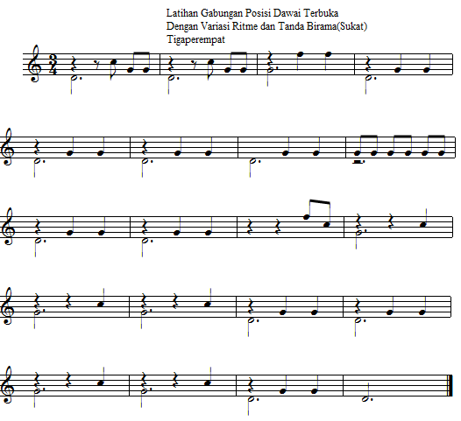nya.

Gambar 27: Notasi Latihan Gabungan Dawai Terbuka

Dengan Variasi Ritme dan Tanda Birama (Sukat) Empatperempat

Instruksi:

Sama halnya pada latihan sebelumnya, sasaran pembelajarannya pada materi petikan/*picking* pada gabungan dawai posisi terbuka. Perbedaanya pada penerapan tanda birama (sukat) empatperempat.

-Latihan Melodi

Setelah pembelajaran pada tahap membaca notasi dawai posisi terbuka dengan berbagai variasi ritme, penggunaan tanda birama (sukat). Maka tahap selanjutnya adalah pembelajaran dan latihan melodi. Pada tahap latihan melodi ini mulai menggunakan jari-jari tangan kiri untuk menekan dawai. Adapun hal-hal yang perlu diperhatikan dalam pembelajaran melodi ini, akan dijelaskan dulu simbol-simbol yang digunakan untuk sistem penjariannya. Adapun simbol-simbol yang berkaitan dengan penjarian dapat dilihat pada gambar berikut ini:

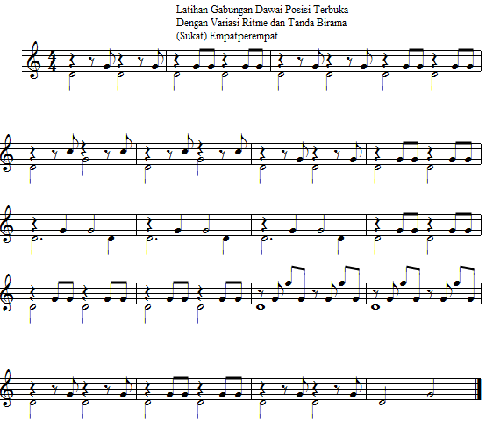

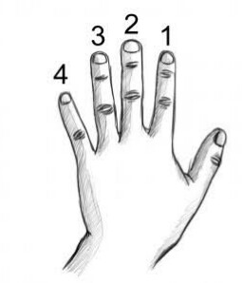

Gambar 28: Simbol Penjarian Tangan Kiri

Keterangan Gambar 28:

Sistem penjarian tangan kiri dalam notasi menggunakan simbol angka 0; 1; 2; 3; dan 4. Artinya: angka 0 menyatakan posisi dawai terbuka/*open strings* mak- sudnya adalah dawai tersebut tidak ditekan dengan jari-jari tangan kiri. Angka 1: adalah simbol dalam sistem notasi yang berarti dawai ditekan dengan meng- gunakan jari telunjuk. Angka 2: dawai ditekan dengan jari tengah. Angka 3: dawai ditekan dengan jari manis, dan angka 4: dawai ditekan dengan jari kelingking.

Pada sistem penulisan notasi instrumen Dambus ini, mengadaptasi sistem penulisan notasi untuk instrumen gitar. Lazimnya pada sisitim penulisan notasi instrumen gitar, dalam *partitur*nya tertulis lengkap simbol-simbol penjarian tangan kanan maupun kiri. Penulisan simbol-simbol penjarian tersebut diterapkan dalam sistem penulisan notasi pada instrumen gitar agar dapat dibaca dan diterapkan dengan mudah oleh para penggunanya. Adaptasi ini akan penulis terapkan pada sistem pembelajaran untuk alat musik Dambus. Disebabkan belum adanya sistem penulisan notasi untuk alat musik Dambus.

Latiha-Latihan Melodi:

Pada latihan melodi ini akan diawali pada posisi I-IV di dawai 4, artinya terapan melodi di wilayah posisi 0 (dawai terbuka) hingga posisi 4 (jari 4).

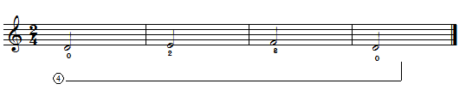

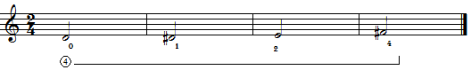

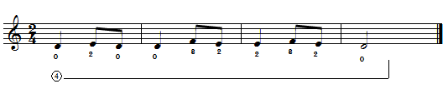

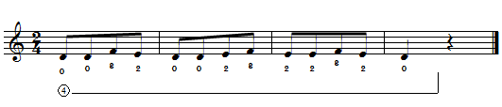

Gambar 29: Kumpulan Latihan Melodi Posisi I-IV

Dengan Tanda Birama (Sukat) Duaperempat

Latihan Melodi Pada Dawai 3 Posisi I-IV

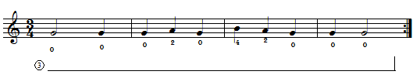

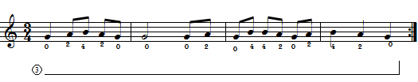

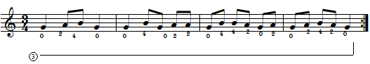

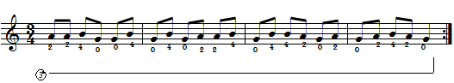

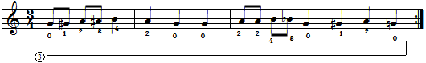

Gambar 30: Kumpulan Latihan Melodi Posisi I-IV

Dawai Nomor 3 Dengan Sukat Tigaperempat

Instruksi: Perhatikan tanda-tanda kromatik kruis/*sharp* (#) dan mol/*flat* (b).

Latihan Melodi Pada Dawai 2 Posisi I-IV

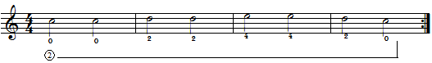

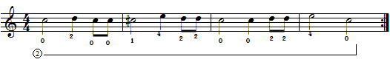

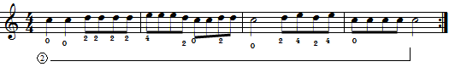

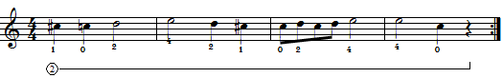

Gambar 31: Kumpulan Latihan Melodi Posisi I-IV

Dawai Nomor 2 Dengan Sukat Ematperempat

Instruksi:

Dalam setiap latihan membaca notasi, disarankan untuk selalu memper- hatikan: tanda birama (sukat); tempo *ajeg* (stabil); latihlah berangsur dari tempo lambat; tanda-tanda kromatik; latih petikan/*picking* dengan bergantian arah petikan sehingga tercapai *keluwesan* dalam petikan/*picking*. Tujuan dari latihan melodi ini adalah untuk memahami tulisan notasi secara bertahap; menghafal letak posisi nada-nada pada Dambus. Sehingga untuk tahap selanjutnya akan lebih mudah untuk memainkan notasi, posisi nada, variasi ritme yang berangsur lebih sulit.

Latihan Melodi Pada Dawai 1 Posisi I-IV

Perancangan latihan-latihan melodi dibuat secara bertahap dalam ruang lingkup posisi I-IV dengan secara terpisah terapannya pada masing-masing dawai. Dengan maksud agar lebih efektif sistem pembelajarannya.

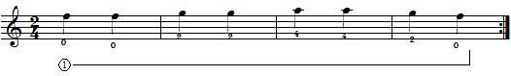

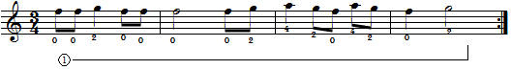

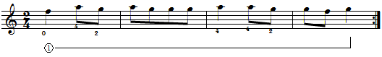

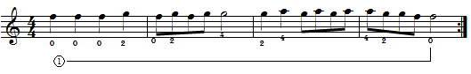

Gambar 32: Kumpulan Latihan Posisi I-IV

Dawai Nomor 1 Sukat 2/4; 3/4; 4/4

Setelah latihan-latihan notasi melodi pada setiap dawai Dambus dari dawai nomor 1-4 atau sebaliknya, diharapkan pada tahapan tersebut pembelajaran membaca notasi sudah berjalan dengan baik serta dapat memahami tahapan tersebut dengan baik dan benar pula. Proses tersebut sangat penting dan perlu dipahami agar dalam latihan-latihan pada tahap berikutnya dapat dilalui dengan lebih mudah. Selain menguasai proses pembelajaran melalui notasi, alat musik Dambus berbeda dengan instrumen Gitar. Dambus tidak menggunakan *fret* (pembatas/petak nada pada *fingerboard* yang terbuat dari logam)seperti Gitar, atau dengan kata lain Dambus seperti instrumen *violin* (biola). Karena itu diperlukan kepekaan/*feeling* dalam membidik nada-nada yang tertulis pada no- tasi, sehingga nada-nada yang dibunyikan tidak sumbang sesuai dengan *pitch* dan sempurna dalam artikulasi serta intonasinya.

D. Pola/*Patern* Irama Dambus dan Latihan Lagu Dambus

Pola/*Patern* irama Dambus karakteristiknya didominasi oleh alat musik Dambus. Seperti telah dipaparkan sebelumnya bahwa alat musik Dambus spesifikasinya terletak pada instrumen Dambus. Sedangkan alat musik lainnya di dalam bentuk musik Dambus merupakan pelengkap untuk memperkuat aksentuasi ritme atau dengan kata lain berfungsi ritmis. Adapun pola/*patern* irama musik Dambus akan didokumetasikan atau dituliskan repertoarnya seperti berikut ini sesuai dengan fungsi alat musik tersebut:

Tiga perangkat alat musik/instrumen ritmis/perkusi pada bentuk musik Dambus yaitu:

Gendang: Pola/*patern* iramanya seperti berikut ini:

Capture.PNG

Gambar 33: Pola/*patern* ritmis Gendang Induk

Capture.PNG

Gambar 34: Pola/*patern* ritmis Gendang Belah

Capture.PNGGambar 35: Pola/*patern* ritmis Gendang Anak (*Ningkak*)

Capture.PNG

Gambar 36: Pola/*patern* ritmis Tawak-Tawak

Capture.PNG

Gambar 37: Pola/*patern* Ritmis Instrumen Dambus

Pada dasarnya yang menjadi ciri khas bentuk musik Dambus adalah ritmis yang konstan dan menggunakan tanda birama (sukat) 4/4 (empatperempat) dibawakan oleh alat instrumen Dambus. Dengan kata lain tanpa alat perkusi pada bentuk musik Dambus, musik Dambus sudah bisa diwakili oleh instrumen Dambus dengan ritmis yang dimaksudkan tadi. Akan dibuat beberapa bentuk latihan pola/*patern* ritmis yang menjadi pola/*patern* pada bentuk musik Dambus untuk instrumen Dambus dengan berbagai variasi dan menggunakan posisi dawai yang berbeda, sebagai *etude* (latihan teknik) untuk menambah *skill* dalam pe- gembangan latihan repertoar-repertoar instrumen Dambus seperti berikut ini:

Latihan-Latihan Pola/*Patern* Irama Untuk Instrumen Dambus:

Capture.PNG

Capture.PNG

Capture.PNG

Capture.PNG

Capture.PNG

Capture.PNG

Gambar 38: Latihan-Latihan Pola Irama

Untuk Instrumen Dambus

**KESIMPULAN**

Musik Dambus adalah musik yang memiliki kekhasan tersendiri, berbeda dengan musik Gambus pada kebudayaan Melayu umumnya. Perbedaan tersebut tidak hanya pada bentuk alat musik Dambus itu saja, tetapi menyeluruh pada bentuk musikal; formasi instrumentasinya; dan secara teknis musikalnya. Dapat dikatakan dalam bentuk musik Dambus Bangka, alat musik Dambus memegang peranan penting dalam bentuk musik Dambus keseluruhan. Dalam arti nyanyian berupa pantun yang lazim digunakan dalam musik Dambus mengikuti pola irama, melodi yang dilantunkan oleh alat musik Dambus.

Dengan demikian penciptaan model pembelajaran alat musik Dambus menggunakan sistem notasi yang pada dasarnya metransformasikan cara memainkan alat musik Dambus ke dalam sistem notasi secara bertahap sesuai dengan melodi, ritme yang lazim digunakan dalam musik Dambus.

Dengan terciptanya model pembelajaran ini dalam proses selanjutnya ketika telah menguasai teknik permainan, sistem pembelajarannya, diharapkan dapat pula mempelajari repertoar musik dambus yang telah dinotasikan.

**Daftar Pustaka**

Anis Md. Nor, Mohd (1993), *Zapin Folks Dance of*  *Malay Wordl*, Oxford University Press, New York, Singapore.

B. Bakan, Michael (2012), *World Music: Traditions and Transformations*, The McGraw-Hill Companies, Inc., 1221 Avenue of The America, New York.

Carcassi, Matteo (ed. Stingl, Anton-1971), *Melodic and Progressive Studies*, Opus 60, Germany, B. Schott’s Sohne

Idrus, Muhammad (2009)¸ *Metode Penelitian Ilmu Sosial* *Pendekatan Kualitatif dan Kuantitatif*, Penerbit Erlangga, Jakarta.

P. Malm, William (1977), *Music Culutures of the Pasific, The Near East, And Asia*, Prentice-Hall, Inc., Englewood Cliffs, New Jersey.

Noad, Frederick (1998), *Classical Guitar Treasury*, Great Britain, Chester Music.

P. Merriam Alan (1964), *The Anthropology of Music,* Terj. Triyono Bramantyo, Jurusan Musik, FSP, ISI Yogyakarta (1999).

Soedarso Sp (2000), *Revitalisasi Seni Rakyat Dan Usaha Memasukkannya Ke Dalam Seni Rupa Kontemporer Indonesia*.

Tenzer, Michael (2006), *Analitical Studies In World Music*, Oxford University Press, New York.

Tott Titton, Jeff (1992), *World of Music: An Introduction to the Music of the World’s People*, Schirmer Books, New York.

**Nara Sumber:**

1. Zahroti (61) adalah pemimpin kelompok musik Dambus Tanjung Bunga Pk. Pinang, Bangka. Pemain dan pengrajin alat musik Dambus. Alamat : Gg. Bandes, Air Hitam Pk. Pinang, Bangka.

2. Arya adalah pemain alat musik Dambus. Alamat: Jl. Soedirman Pk. Pinang Bangka.